Построение статической характеристики струйной установки

Дровников Александр Николаевич, проф., д.т.н., Трифонов Алексей Васильевич, аспирант
Южно-Российский государственный университет экономики и сервиса, город Шахты

Теоретические сведения:
Данное устройство предназначено для строительных и коммунальных служб, в частности для струйной и струйно-абразивной обработки различных поверхностей при удалении дефектных участков и слоев бетона, нанесении штукатурных, клеевых и окрасочных составов, термической обработке.
Техническая формулировка задачи:
Машины, используемые для проведения струйной обработки различных поверхностей, имеют, как правило, системы ручного интуитивного управления. Это предопределяет выход из оптимальных режимов работы машины, приводит к увеличению нагрузок и энергоемкости процессов, снижению показателей надежности.
В связи с этим была разработана принципиальная конструктивная схема устройства для струйной обработки объектов показанная на рис.1.
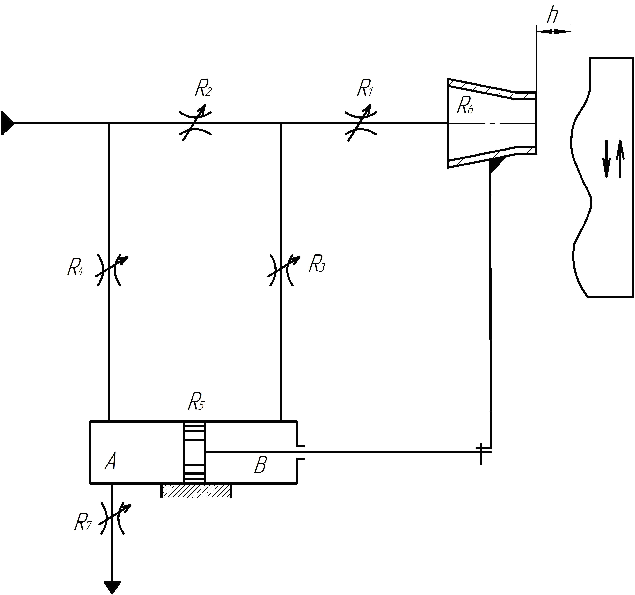
Рис.1. Схема устройства для струйной обработки объектов

Математическая постановка задачи:
При исследовании предложенной конструкции было выявлено, что рассчитать данную схему тривиальными методами расчета последовательного, либо же параллельного включения элементов, весьма затруднительно так как, схема имеет мостовое соединение, и сложную взаимосвязь отдельных компонентов. Поэтому было предложено рассчитать данную схему включения элементов по методу электрогидроаналогий[1,2]. Для этого преобразуем данную схему в электрическую эквивалентную схему (рис. 2).
Основные допущения задачи:
Подобными величинами в электрических и гидравлических процессах являются напряжение $E$ и давление $P$, сила тока $I$ и расход $Q$, омическое сопротивление $r$ и гидравлическое сопротивление $R$. Потери давления в трубопроводах на различных участках в данной математической модели не учитываются, объемные потери равны нулю, сумма расходов на всех сливах равна общему расходу, потери давления по длине трубопровода не учитываются.

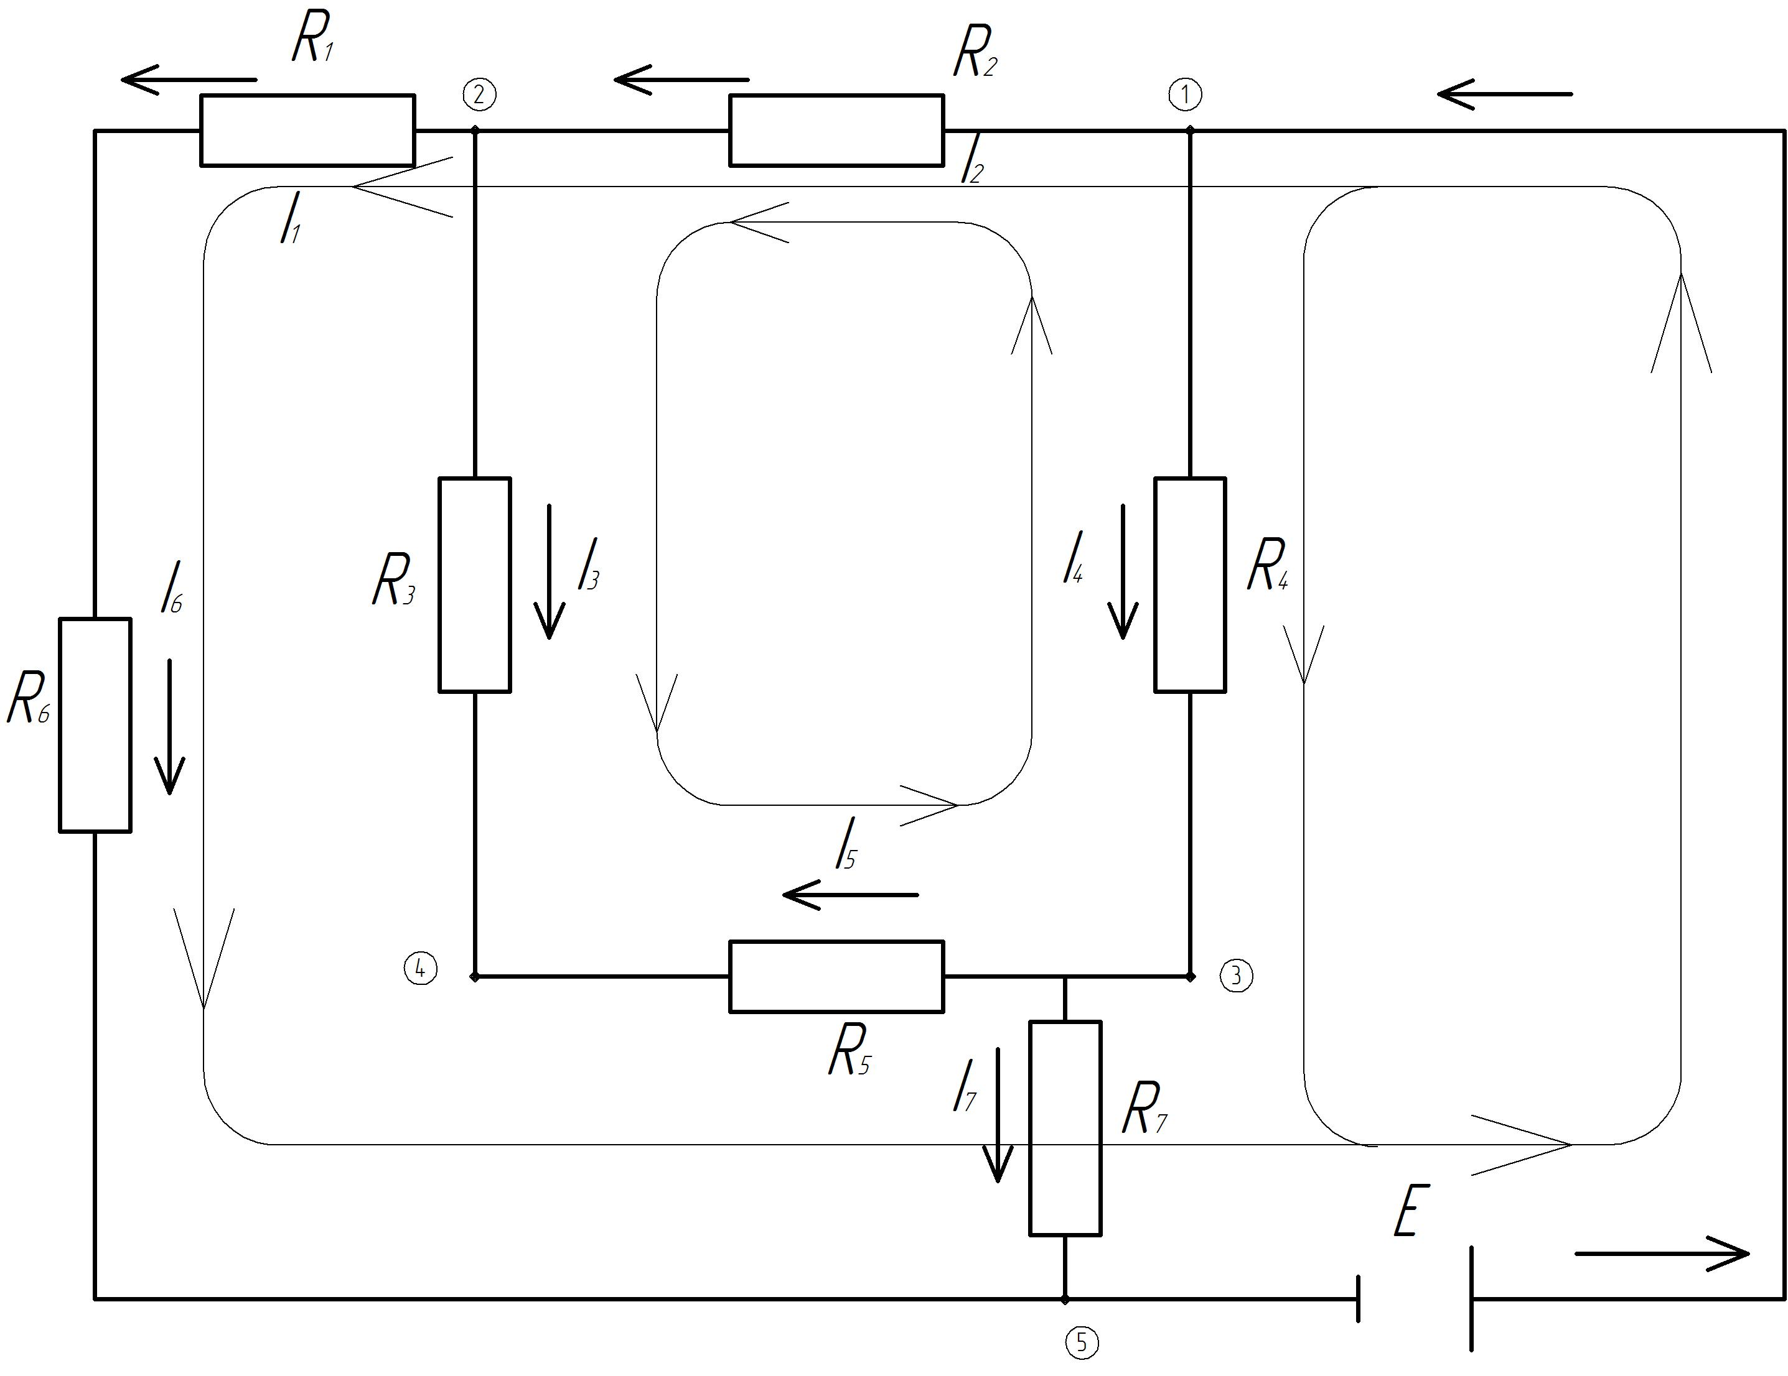

Рис.2. Электрическая эквивалентная схема

Методика расчета:
По законам Кирхгофа составляем уравнения, пользуясь электрической эквивалентной схемой, а, преобразовав уравнения сопротивлений движения потока в дросселях, конфузоре [3] и уравнение движения цилиндра получим систему уравнений описывающих статический режим работы установки.

В результате получаем следующую систему уравнений:

$$\begin{aligned}\left\{I_{2}⋅ξ⋅ρ⋅\frac{{\left(I_{2}\right)}^{2}}{2⋅{\left(\frac{π⋅d_{{\text{др}2}^{2}}}{4}\right)}^{2}}+I_{3}⋅ξ⋅ρ⋅\frac{{\left(I_{3}\right)}^{2}}{2⋅{\left(\frac{π⋅d_{{\text{др}3}^{2}}}{4}\right)}^{2}}−I_{5}⋅\frac{ρ⋅\frac{I_{6^{2}}}{π\text{dh}}}{\frac{π⋅D^{2}}{4}⋅η_{\text{ГЦ}}}−I_{4}⋅ξ⋅ρ⋅\frac{{\left(I_{4}\right)}^{2}}{2⋅{\left(\frac{π⋅d_{{\text{др}4}^{2}}}{4}\right)}^{2}}=0 | \right.\left\{I_{4}⋅ξ⋅ρ⋅\frac{{\left(I_{4}\right)}^{2}}{2⋅{\left(\frac{π⋅d_{{\text{др}4}^{2}}}{4}\right)}^{2}}+I_{7}⋅ξ⋅ρ⋅\frac{{\left(I_{7}\right)}^{2}}{2⋅{\left(\frac{π⋅d_{{\text{др}7}^{2}}}{4}\right)}^{2}}=E | \right.\left\{I_{2}⋅ξ⋅ρ⋅\frac{(I_{2})^{2}}{2⋅{\left(\frac{π⋅d_{{\text{др}2}^{2}}}{4}\right)}^{2}}+I_{1}⋅ξ⋅ρ⋅\frac{{\left(I_{1}\right)}^{2}}{2⋅{\left(\frac{π⋅d_{{\text{др}1}^{2}}}{4}\right)}^{2}}+I_{6}⋅0,\text{61}−0,2⋅\frac{d_{c}}{d_{t}}+\frac{8}{\frac{I_{6}}{π\text{dh}}⋅d_{c}}⋅\frac{ν}{\text{sin}⋅\frac{α}{2}}⋅\left[1−{\left(\frac{d_{c}}{d_{t}}\right)}^{2}\right]=E | \right.\left\{−I_{7}⋅ξ⋅ρ⋅\frac{{\left(I_{7}\right)}^{2}}{2⋅{\left(\frac{π⋅d_{{\text{др}7}^{2}}}{4}\right)}^{2}}+I_{5}⋅\frac{ρ⋅\frac{I_{6^{2}}}{π\text{dh}}}{\frac{π⋅D^{2}}{4}⋅η_{\text{ГЦ}}}−I_{3}⋅ξ⋅ρ⋅\frac{{\left(I_{3}\right)}^{2}}{2⋅{\left(\frac{π⋅d_{{\text{др}3}^{2}}}{4}\right)}^{2}}+ | \right.\left\{+I_{1}⋅ξ⋅ρ⋅\frac{{\left(I_{1}\right)}^{2}}{2⋅{\left(\frac{π⋅d_{{\text{др}1}^{2}}}{4}\right)}^{2}}+I_{6}⋅0,\text{61}−0,2⋅\frac{d_{c}}{d_{t}}+\frac{8}{\frac{I_{6}}{π\text{dh}}⋅d_{c}}⋅\frac{ν}{\text{sin}⋅\frac{α}{2}}⋅\left[1−{\left(\frac{d_{c}}{d_{t}}\right)}^{2}\right]=0 | \right.\left\{I_{4}⋅ξ⋅ρ⋅\frac{{\left(I_{4}\right)}^{2}}{2⋅{\left(\frac{π⋅d_{{\text{др}4}^{2}}}{4}\right)}^{2}}+I_{5}⋅\frac{ρ⋅\frac{I_{6^{2}}}{π\text{dh}}}{\frac{π⋅D^{2}}{4}⋅η_{\text{ГЦ}}}−I_{3}⋅ξ⋅ρ⋅\frac{{\left(I_{3}\right)}^{2}}{2⋅{\left(\frac{π⋅d_{{\text{др}3}^{2}}}{4}\right)}^{2}}+ | \right.\left\{I_{1}⋅ξ⋅ρ⋅\frac{{\left(I_{1}\right)}^{2}}{2⋅{\left(\frac{π⋅d_{{\text{др}1}^{2}}}{4}\right)}^{2}}+I_{6}⋅0,\text{61}−0,2⋅\frac{d_{c}}{d_{t}}+\frac{8}{\frac{I_{6}}{π\text{dh}}⋅d_{c}}⋅\frac{ν}{\text{sin}⋅\frac{α}{2}}⋅\left[1−{\left(\frac{d_{c}}{d_{t}}\right)}^{2}\right]=E | \right.\left\{I_{0}−I_{2}−I_{4}=0 | \right.\left\{I_{3}+I_{2}−I_{1}=0 | \right.\end{aligned}$$

Моделируя эту систему в среде Mathcad получим ряд зависимостей, которые характеризуют закономерности изменения расходов от смещения заслонки (рис.3).

Рис.3. Статические характеристики расходов струйной установки в функции расстояния от среза сопла до обрабатываемой поверхности.

Таким образом, решив поставленную задачу можно смоделировать процесс струйной обработки объектов, в различной интерпретации настройки параметров системы. Поскольку данный метод в некоторых случаях не совсем корректно описывает поведение системы, поэтому требуется дополнительная проверка полученных результатов экспериментальным путём.
Проведённый конкретный расчёт показал важность расширения технического арсенала струйной техники и поиска методов, увеличивающих чувствительность установки для струйной и струйно-абразивной обработки различных поверхностей.

Литература

1. Блэкборн Д., Ритхоф Г., Шеффер Д.Л. Гидравлические и пневматические силовые системы управления. Учебник.- Москва. Издательство иностранной литературы, 1962 -614с.
2. Денисов А.А., Нагорный В.С. Пневматические и гидравлические устройства автоматики Учебное пособие для втузов.- Москва.: «Высшая школа», 1978 -214с с ил.
3. Дмитриев. В.Н.,Градецкий В.Г. Основы пневмоавтоматики. М., «Машиностроение», 1973, 360с.

